# BAB IV HASIL DAN PEMBAHASAN

## Hasil Pengujian

## Pengujian *Blackbox texting*

Implementasi program dilakukan dengan menggunakan metode *Black Box* *Testing*. Metode *Black Box* *Testing* merupakan pengujian program yang mengutamakan pengujian terhadap kebutuhan fungsi dari suatu program. Tujuan dari metode *Black Box* *Testing* ini adalah untuk menemukan kesalahan fungsi pada program.

Berdasarkan rencana pengujian *Black Box* *Testing* yang telah dibuat, maka hasil pengujian Sistem Informasi Rekam Medis Pada Klinik Syifa Medikana Tambun Selatan akan dijelaskan pada bab ini. Hasil pengujian ini digunakan untuk menyesuaikan aplikasi dengan sistem yang telah dirancang pada bab sebelumnya. Hasil pengujian Sistem informasi rekam medis elektronik dirangkum dalam table berikut ini:

***Tabel 4.1*** Tabel pengujian *black box*

|  |  |  |  |  |
| --- | --- | --- | --- | --- |
| No | Item Pengujian | Detail Pengujian | Hasil yang di harapkan | Hasil pengujian |
| 1 | Form Login | Login Berhasil | Jika username dan password sesuai dengan yang di database maka masuk ke dashboard | Berhasil |
| Login Gagal | Jika username dan password tidak sesuai dengan yang di database maka Login gagal | Berhasil |
| 2 | Halaman Dashboard | Tampilan Dashboard | Menampilkan Jumlah Pasien, Kunjungan, Obat, kab dan grafik kunjungan | Berhasil |
| 3 | Halaman Pasien | Lihat Daftar Pasien | Mnampilkan tabel daftar pasien terdaftar | Berhasil |
| Tambah Pasien | Menambahkan pasien baru dan muncul *alert* “data pasien berhasil di simpan” | Berhasil |
| Detail Pasien | Menampilkan detail data Pasien | Berhasil |
| Edit Pasien | Merubah data pasien yang sudah ada dan muncul *alert* “data pasien berhasil di ubah” | Berhasil |
| Hapus Pasien | Menampilkan Modal Hapus pasien, dan muncul *alert* “data pasien berhasil di hapus” | Berhasil |
| 4 | Halaman Obat | Lihat Daftar Obat | Menampilkan tabel daftar Obat terdaftar | Berhasil |
| Tambah Obat | Menambahkan Obat baru dan muncul *alert* “data Obat berhasil di simpan” | Berhasil |
| Edit Obat | Merubah data Obat yang sudah ada dan muncul *alert* “data Obat berhasil di ubah” | Berhasil |
| Hapus Obat | Menampilkan Modal Hapus Obat, dan muncul *alert* “data Obat berhasil di hapus” | Berhasil |
| 5 | Halaman Lab | Lihat Daftar Lab | Menampilkan tabel daftar Lab terdaftar | Berhasil |
| Tambah Lab | Menambahkan Lab baru dan muncul *alert* “data Lab berhasil di simpan” | Berhasil |
| Edit Lab | Merubah data Lab yang sudah ada dan muncul *alert* “data Lab berhasil di ubah” | Berhasil |
| Hapus Lab | Menampilkan Modal Hapus Lab, dan muncul *alert* “data Lab berhasil di hapus” | Berhasil |
| 6 | Halaman RM | Lihat Daftar RM | Menampilkan tabel daftar RM terdaftar | Berhasil |
| Tambah RM | Menambahkan RM baru dan muncul *alert* “data RM berhasil di simpan” | Berhasil |
| Edit RM | Merubah data RM yang sudah ada dan muncul *alert* “data RM berhasil di ubah” | Berhasil |
| Hapus RM | Menampilkan Modal Hapus RM, dan muncul *alert* “data RM berhasil di hapus” | Berhasil |
| Detail RM | Menampilkan Detail RM dan dapat di cetak | Berhasil |
| Tagihan | Menampilkan Tagihan Pasien dan dapat di cetak | Berhasil |
| 7 | Halaman Pengaturan Pengguna | Lihat Daftar Pengguna | Menampilkan tabel daftar Pengguna terdaftar dan hanya Admin yang dapat mengakses menu pengaturan pengguna | Berhasil |
| Tambah Pengguna | Menambahkan Pengguna baru dan muncul *alert* “data Pengguna berhasil di simpan” | Berhasil |
| Edit Pengguna | Merubah data Pengguna yang sudah ada dan muncul *alert* “data Pengguna berhasil di ubah” | Berhasil |
| Hapus Pengguna | Menampilkan Modal Hapus Pengguna, dan muncul *alert* “data Pengguna berhasil di hapus” | Berhasil |
| 8 | Logout | Logout Sistem | User berhasil Logout dan menuju Form Login | Berhasil |

## Pembahasan

## Implementasi Database Sistem

Setelah semua proses analisa penelitian telah dilakukan, maka langkah selanjutnya adalah implementasi *Database* sistem Klinik Syifa Medikana. Karena panulis menggunakan *framework laravel*, maka penulis menggunakan fitur *migrate* pada laravel untuk pembuatan *database.* Berikut adalah beberapa *file migrate* dari hasil implementasi Sistem Rekam Medis Elektronik pada Klinik Syifa Medikana:

1. Database User

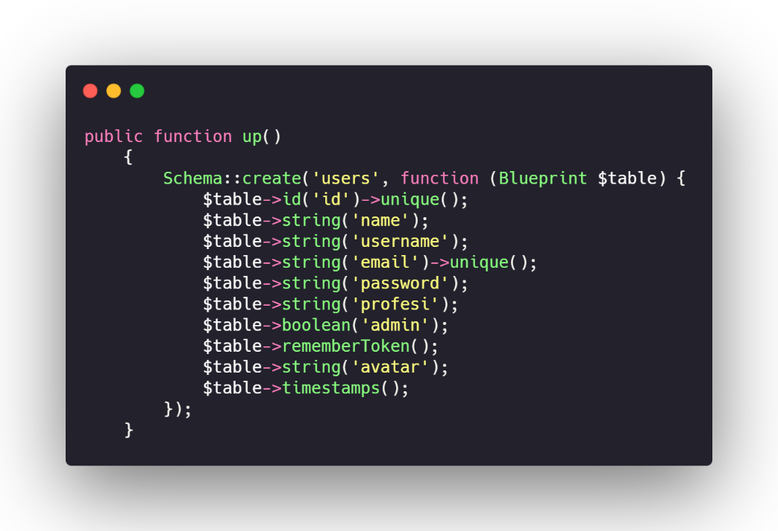

**Gambar 4.1** implementasi *database user*

Gambar 4.1 di atas adalah pengkodean pada *file migrate* create_users_table.php yang nanti nya akan di transfer ke *database mysql* menggunakan fitur *migrate* pada *laravel*

1. Database Pasien

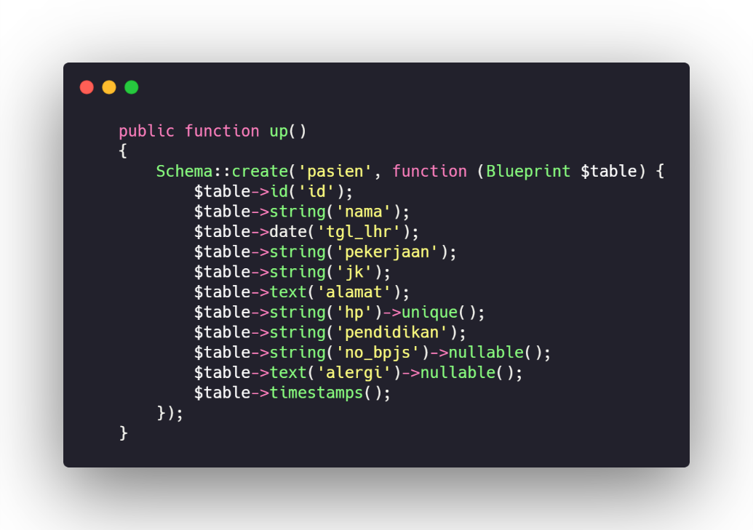

**Gambar 4.2** Implementasi *database* pasien

Gambar 4.2 di atas adalah pengkodean pada *file migrate* create_pasien_table.php yang nanti nya akan di transfer ke *database mysql* menggunakan fitur *migrate* pada *laravel*

1. Database Lab

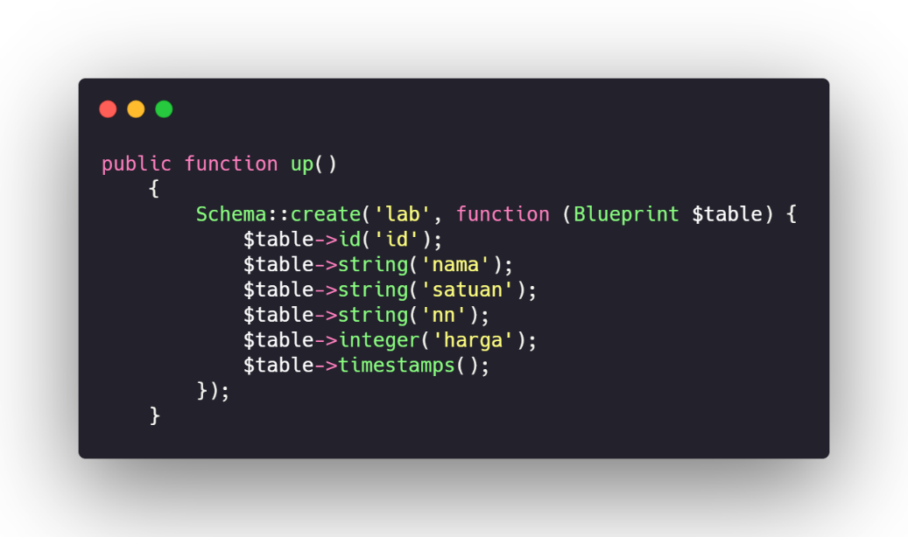

**Gambar 4.3** Implementasi *database* lab

Gambar 4.3 di atas adalah pengkodean pada *file migrate* create_lab_table.php yang nanti nya akan di transfer ke *database mysql* menggunakan fitur *migrate* pada *laravel*

1. Database Obat

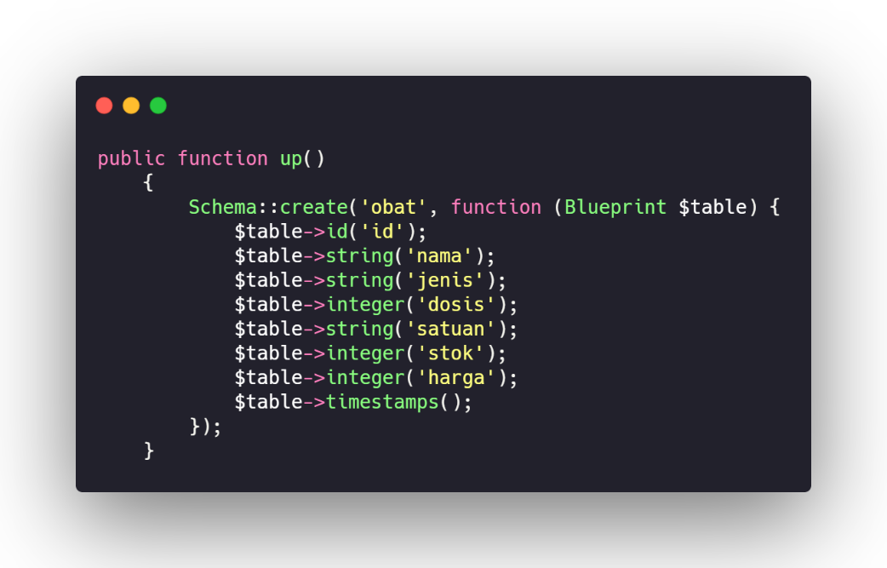

**Gambar 4.4** Implementasi *database* obat

Gambar 4.4 di atas adalah pengkodean pada *file migrate* create_obat_table.php yang nanti nya akan di transfer ke *database mysql* menggunakan fitur *migrate* pada *laravel*

1. Database RM

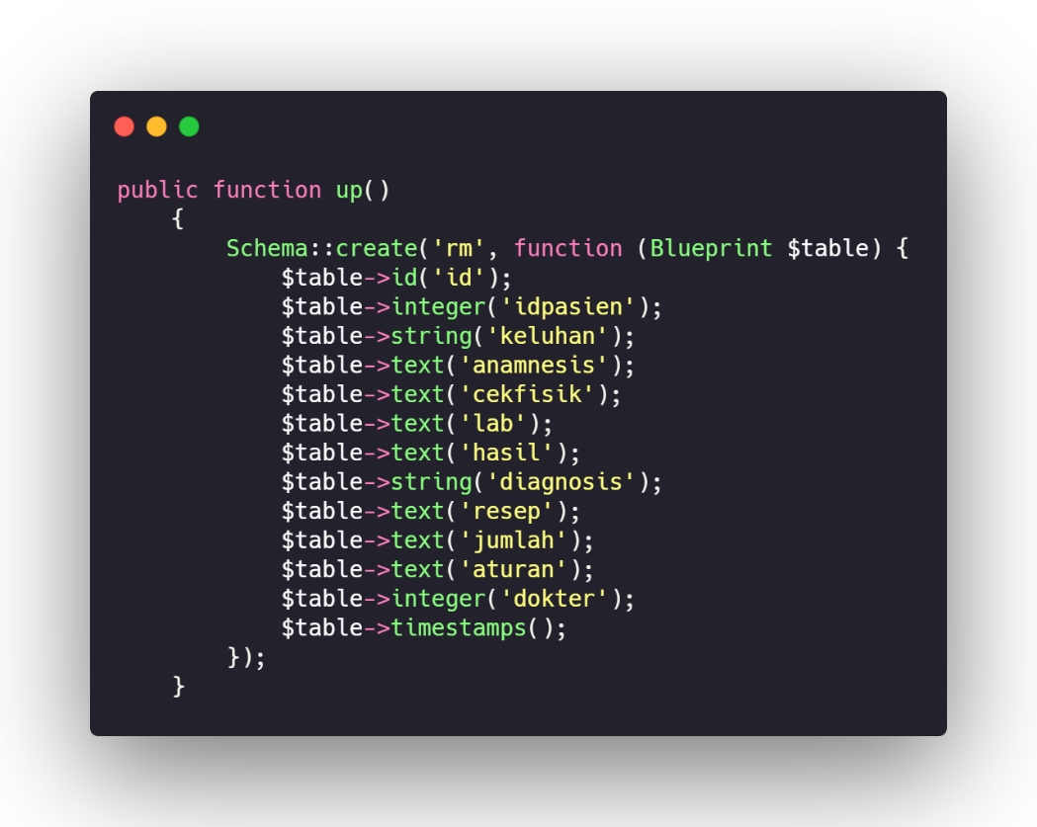

**Gambar 4.5** Implementasi *database* RM

Gambar 4.5 di atas adalah pengkodean pada *file migrate* create_rm_table.php yang nanti nya akan di transfer ke *database mysql* menggunakan fitur *migrate* pada *laravel*

1. Migrate Database ke Mysql

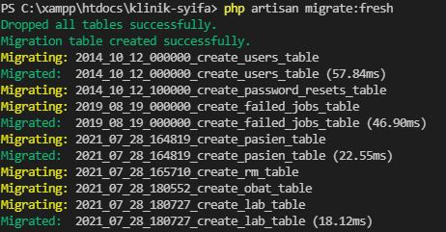

**Gambar 4.6** Implementasi *migrate database*

Gambar 4.6 di atas adalah hasil dari perintah *migrate* pada *laravel* yangdimana *database* berhasildi transfer ke *mysql* dan sipa digunakan.

## Implementasi Tampilan Sistem

langkah selanjutnya adalah implementasi tampilan sistem Klinik Syifa Medikana. Berikut adalah beberapa tampilan dari hasil implementasi Sistem Rekam Medis Elektronik pada Klinik Syifa Medikana:

1. Tampilan *form login*

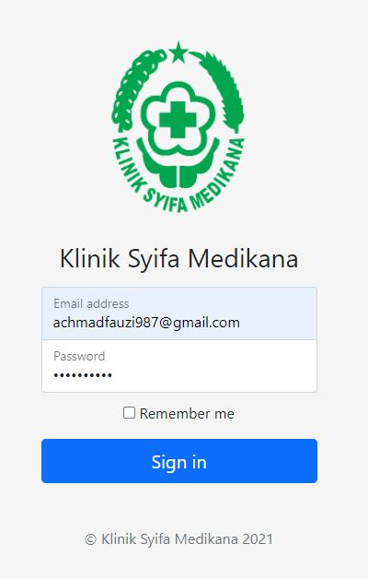

**Gambar 4.7** Implementasi Tampilan *form Login*

Pada Gambar 4.7 adalah Implementasi Tampilan *form Login* yang digunakan untuk *user* maupun admin ketika masuk ke sistem RME Klinik Syifa. Terdapat logo klinik pada bagian atas halaman, kemudian nama Klinik Syifa Medikana. Akan muncul peringatan bila pengguna salah memasukan data user dan password. Dan akan masuk ke dalam sistem jika data *user* dan *password* benar

1. Tampilan halaman dashboard

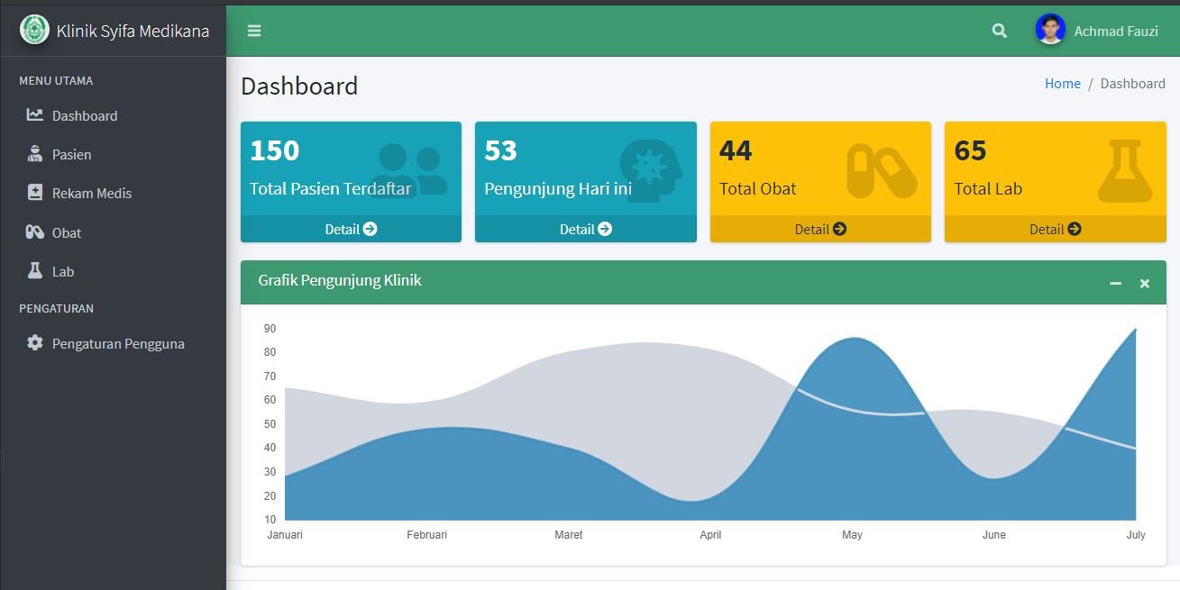

**Gambar 4.8** Implementasi tampilan halaman *dashboard*

Pada Gambar 4.8 adalah Implementasi Tampilan Dashboard yang terdapat navigasi di sisi samping untuk mengakes menu pasien, rm, obat dan lab. Perlu role admin untuk mengakses menu pengaturan pengguna.

1. Tampilan halaman pasien

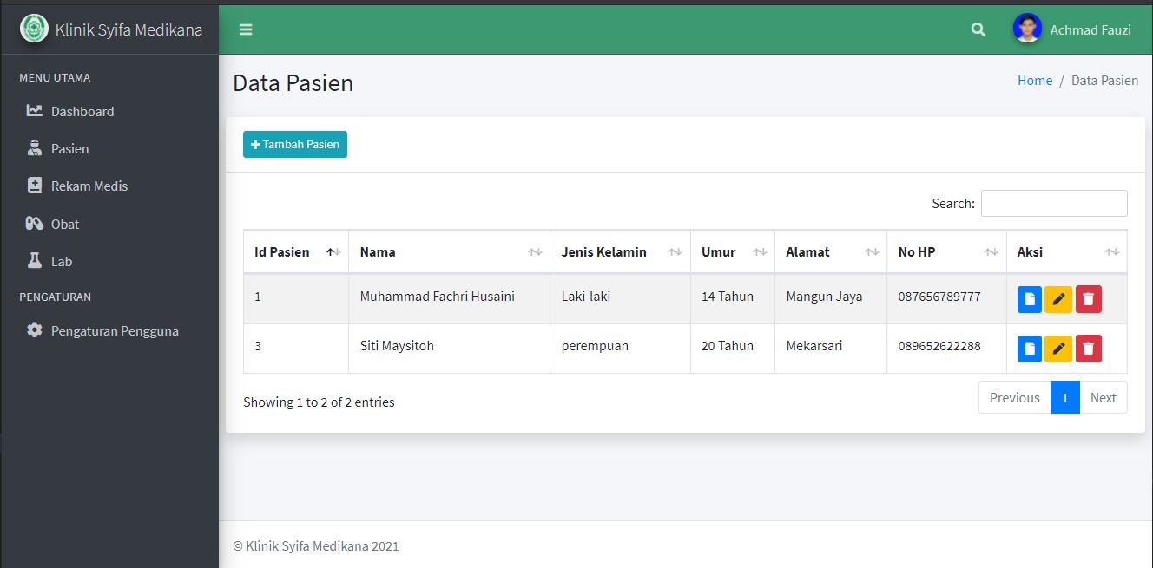

**Gambar 4.9** Implementasi tampilan halaman pasien

Pada Gambar 4.9 adalah Implementasi Tampilan halaman pasien yang dimana pengguna dapat melihat daftar pasien, menambahkan, lihat, ubah, dan hapus data pasien.

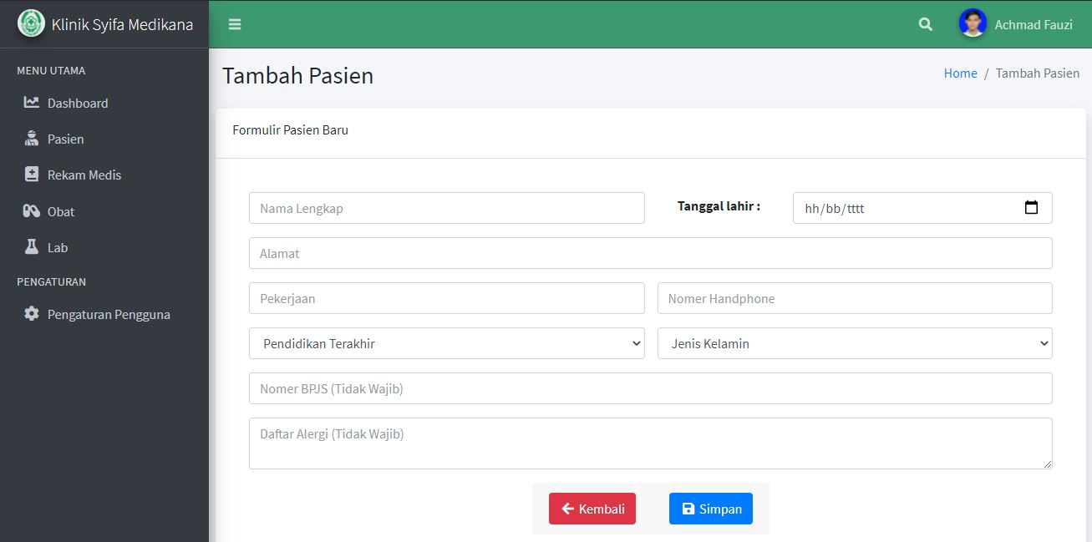

**Gambar 4.10** Implementasi tampilan halaman tambah pasien

Pada Gambar 4.10 adalah Implementasi Tampilan halaman tambah pasien yang dimana pengguna dapat menambahkan data pasien dengan meng input kan data nama, tanggal lahir, alamat, pekerjaan, nomer handphone, pendidikan terakhir, jenis kelamin, no bpjs, dan alergi pasien. Tombol simpan akan menyimpan data pasien tersebut dan tombol kembali untuk kembali ke menu daftar pasien.

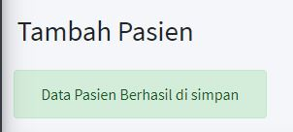

**Gambar 4.11** Implementasi tampilan *alert* berhasil

Pada Gambar 4.11 adalah tampilan *alert* jika data berhasil di simpan.

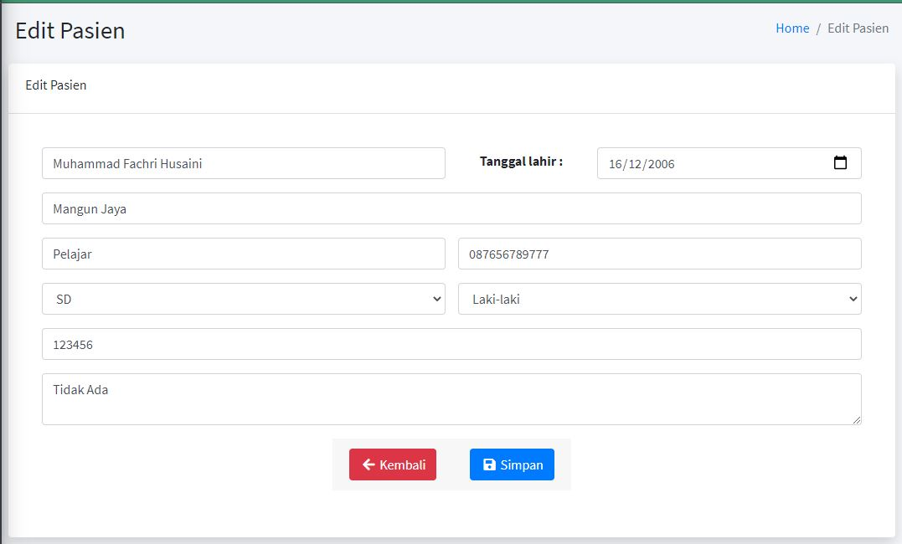

**Gambar 4.12** Implementasi tampilan halaman ubah pasien

Pada Gambar 4.12 adalah Implementasi Tampilan halaman ubah pasien yang dimana pengguna dapat mengubah data nama, tanggal lahir, alamat, pekerjaan, nomer handphone, pendidikan terakhir, jenis kelamin, no bpjs, dan alergi pasien. Tombol simpan akan menyimpan data pasien tersebut dan tombol kembali untuk kembali ke menu daftar pasien.

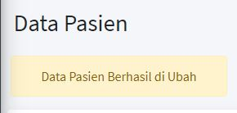

**Gambar 4.13** Implementasi tampilan *alert* berhasil di ubah

Pada Gambar 4.11 adalah tampilan *alert* jika data berhasil di ubah.

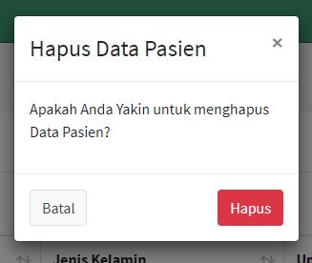

**Gambar 4,14** Implementasi tampilan *modal* hapus

Pada Gambar 4.12 adalah Implementasi Tampilan modal hapus pasien yang dimana sebelum pengguna menghapus data pasien akan di beri peringatan apakah benar benar ingin menghapus data pasien. Tombol hapus akan menghapus data pasien dan tombol batal akan membatalkan aksi hapus.

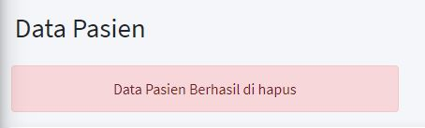

**Gambar 4.15** Implementasi tampilan *alert* berhasil dihapus

Pada Gambar 4.11 adalah tampilan *alert* jika data berhasil di hapus.

1. Tampilan halaman obat

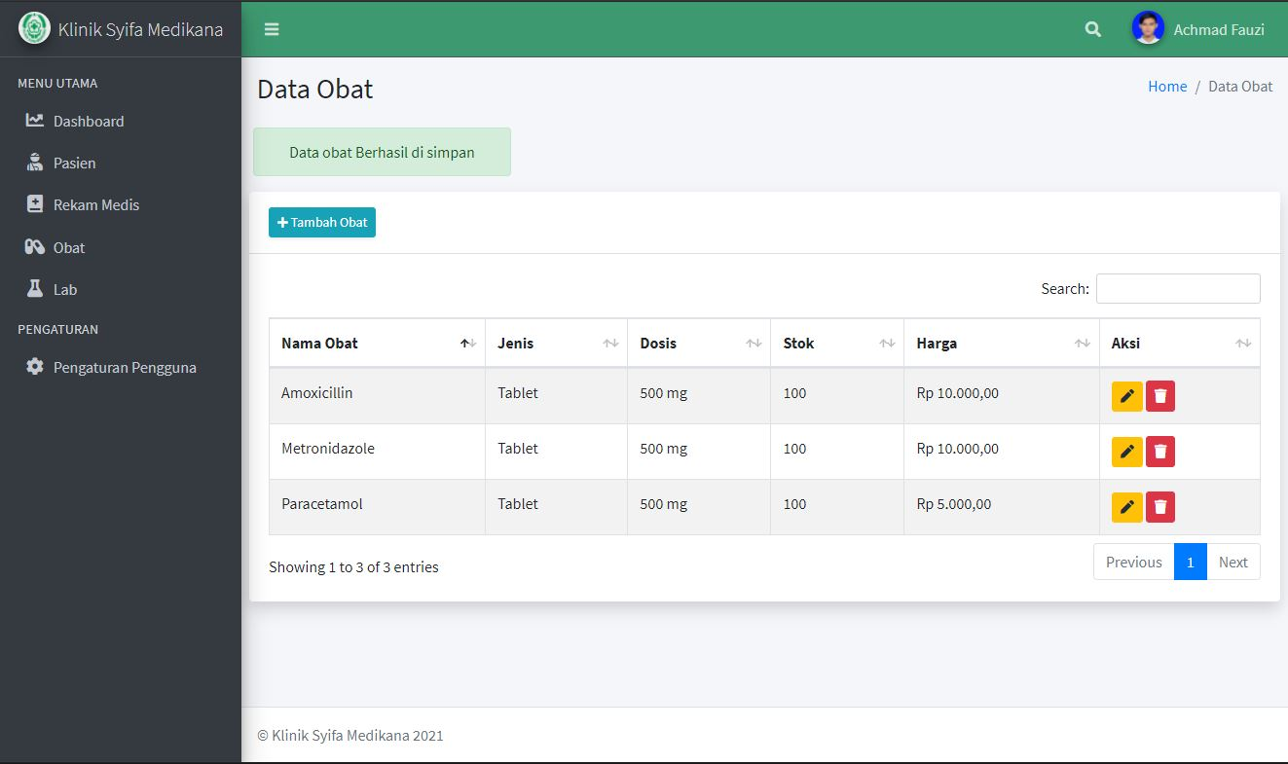

**Gambar 4.16** Implementasi tampilan halaman obat

Pada Gambar 4.9 adalah Implementasi Tampilan halaman obat yang dimana pengguna dapat melihat daftar obat, menambahkan, lihat, ubah, dan hapus data obat.

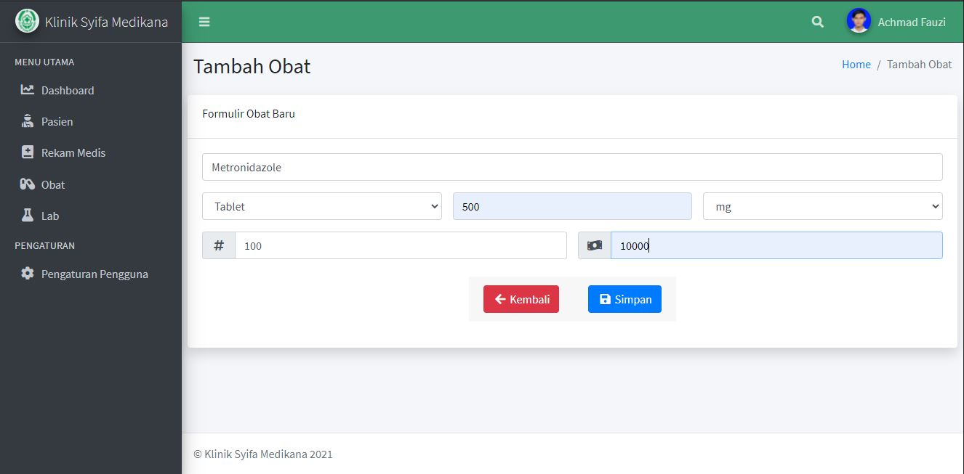

**Gambar 4.17** Implementasi tampilan halaman tambah obat

Pada Gambar 4.17 adalah Implementasi Tampilan halaman tambah obat yang dimana pengguna dapat menambahkan data obat dengan meng input kan data nama, jenis, dosis dan satuan obat. Tombol simpan akan menyimpan data obat tersebut dan tombol kembali untuk kembali ke menu daftar obat.

1. Tampilan halaman lab

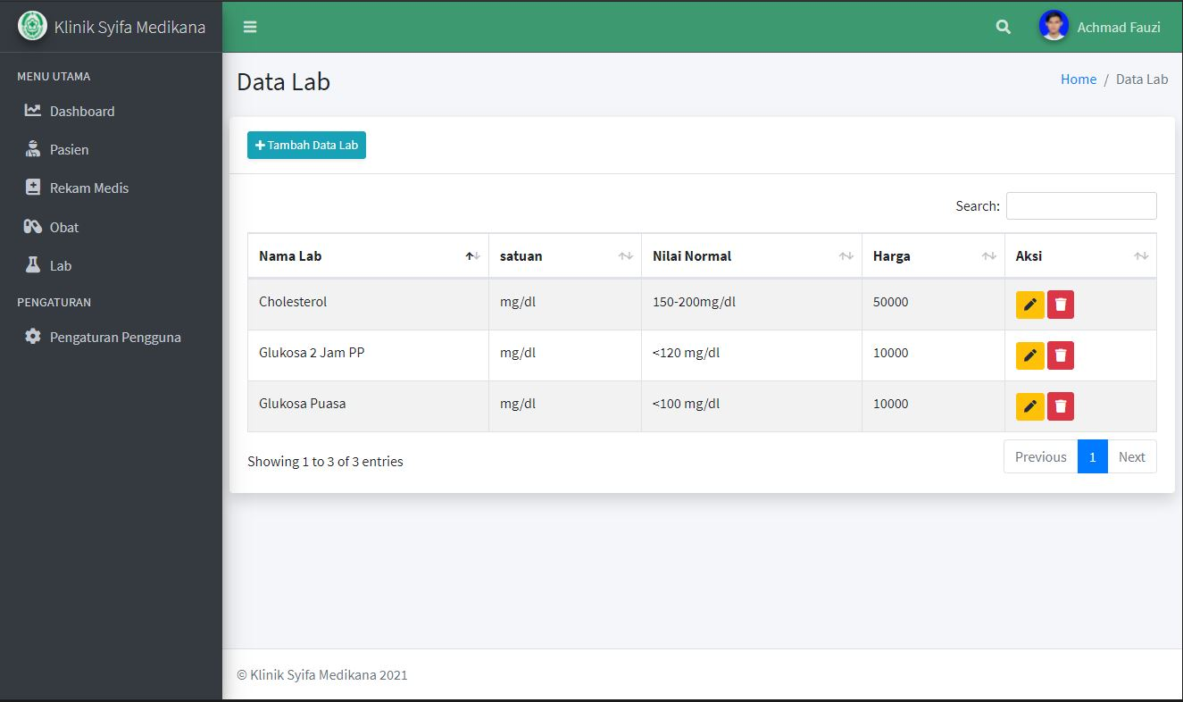

**Gambar 4.18** Implementasi tampilan halaman lab

Pada Gambar 4.18 adalah Implementasi Tampilan halaman lab yang dimana pengguna dapat melihat daftar lab, menambahkan, lihat, ubah, dan hapus data lab.

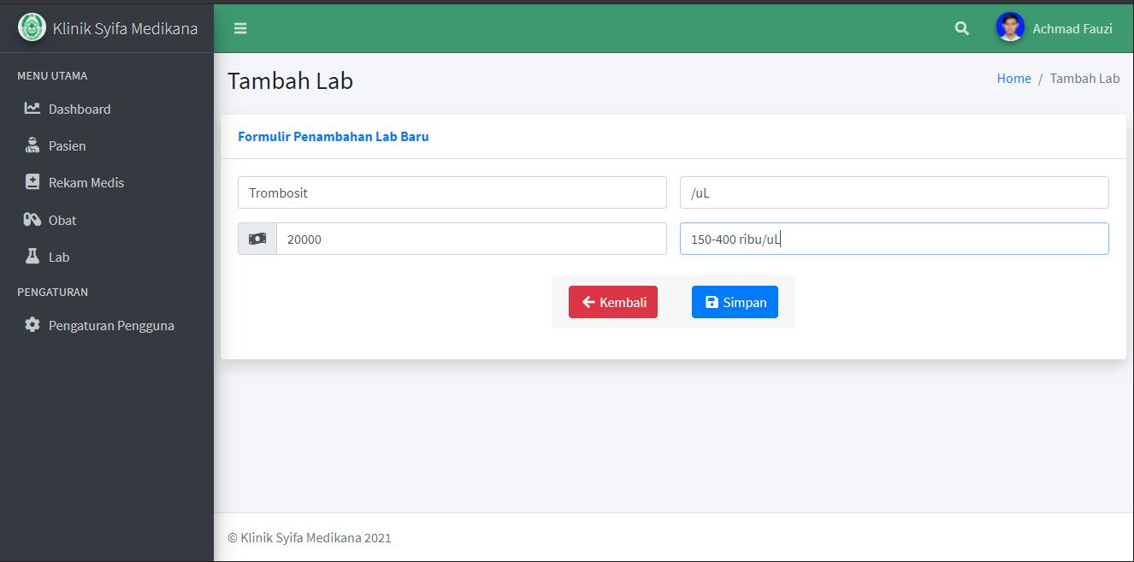

**Gambar 4.19** Implementasi tampilan halaman tambah lab

Pada Gambar 4.19 adalah Implementasi Tampilan halaman tambah lab yang dimana pengguna dapat menambahkan data lab dengan meng input kan data nama, satuan, nilai normal dan harga obat. Tombol simpan akan menyimpan data lab tersebut dan tombol kembali untuk kembali ke menu daftar lab.

1. Tampilan halaman RM

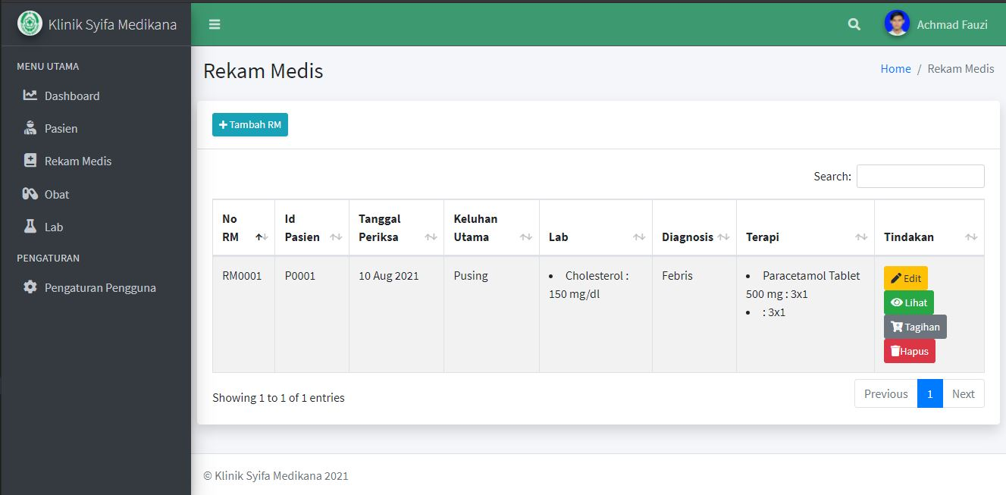

**Gambar 4.20** Implementasi tampilan halaman RM

Pada Gambar 4.20 adalah Implementasi Tampilan halaman pasien yang dimana pengguna dapat melihat daftar rekam medis, menambahkan, lihat, ubah, dan hapus data rekam medis.

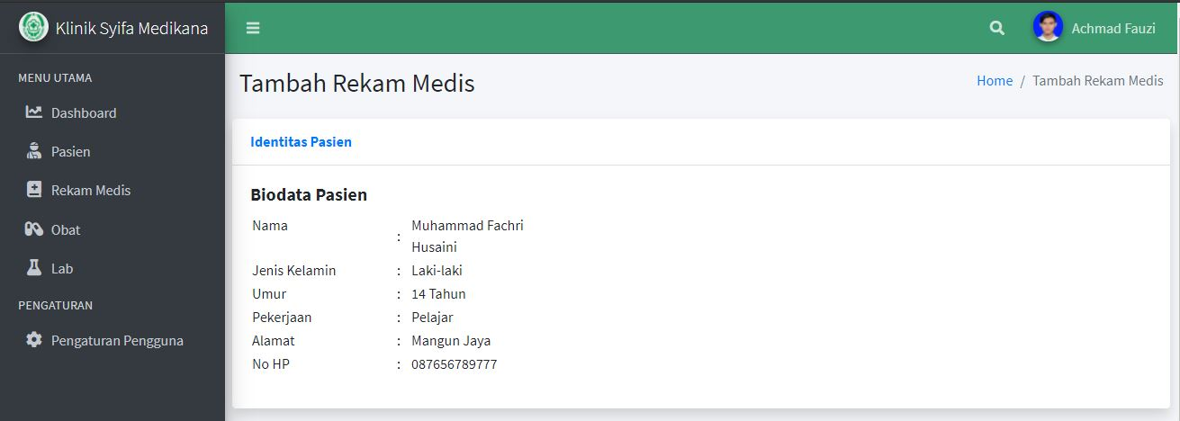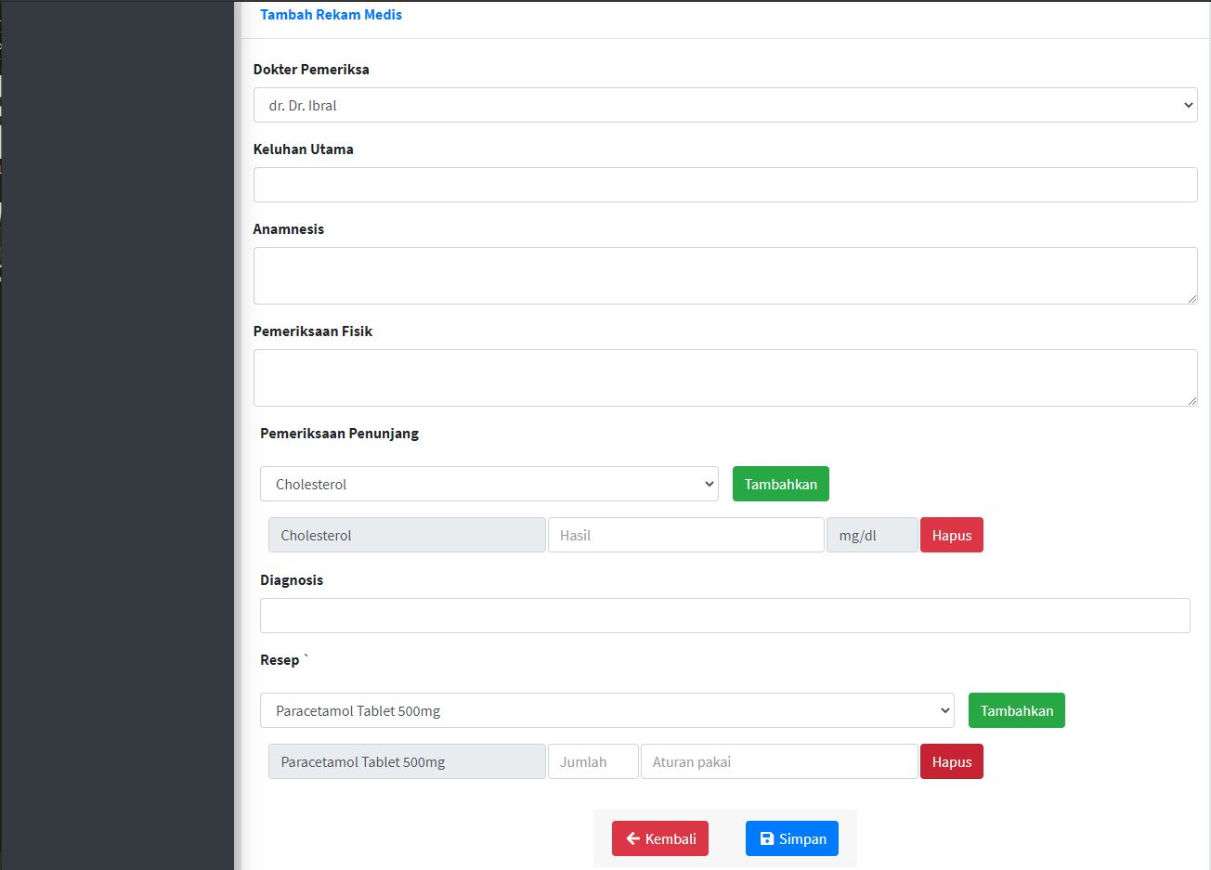

**Gambar 4.21** Implementasi tampilan halaman tambah RM

Pada Gambar 4.21 di atas adalah Implementasi Tampilan halaman tambah rekam medis yang dimana pengguna dapat menambahkan data rekam medis dengan meng input kan data Dokter pemeriksa, keluhan utama, anamnesis, pemeriksaan fisik, pemeriksaan penunjang/lab, diagnosis, dan resep obat. Tombol simpan akan menyimpan data pasien tersebut dan tombol kembali untuk kembali ke menu daftar pasien.

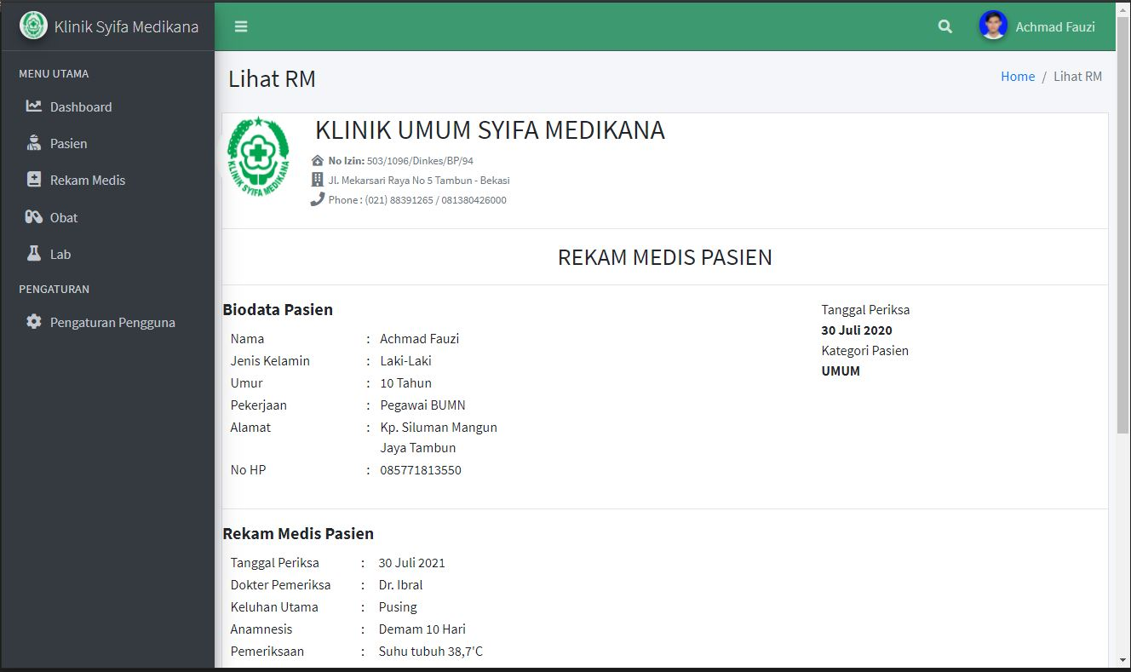

**Gambar 4.22** Implementasi tampilan halaman lihat RM

Pada Gambar 4.22 di atas adalah Implementasi Tampilan halaman lihat detail rekam medis pasien

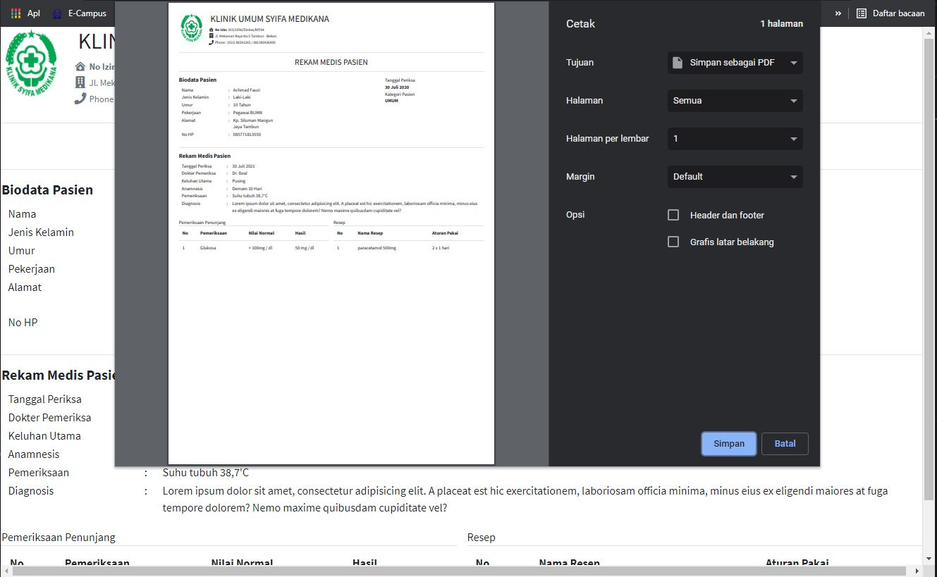

**Gambar 4.23** Implementasi tampilan cetak RM

Pada Gambar 4.23 di atas adalah Implementasi Tampilan halaman untuk mencetak detail rekam medis pasien

1. Tampilan halaman Tagihan

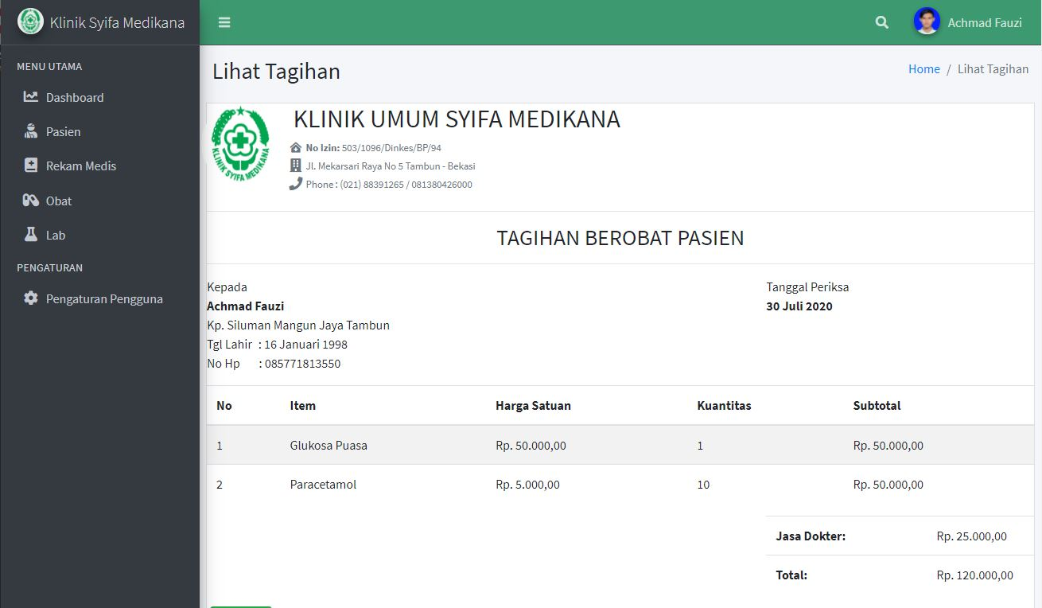

**Gambar 4.24** Implementasi tampilan halaman Tagihan

Pada Gambar 4.24 di atas adalah Implementasi Tampilan halaman untuk melihat detail tagihan pasien

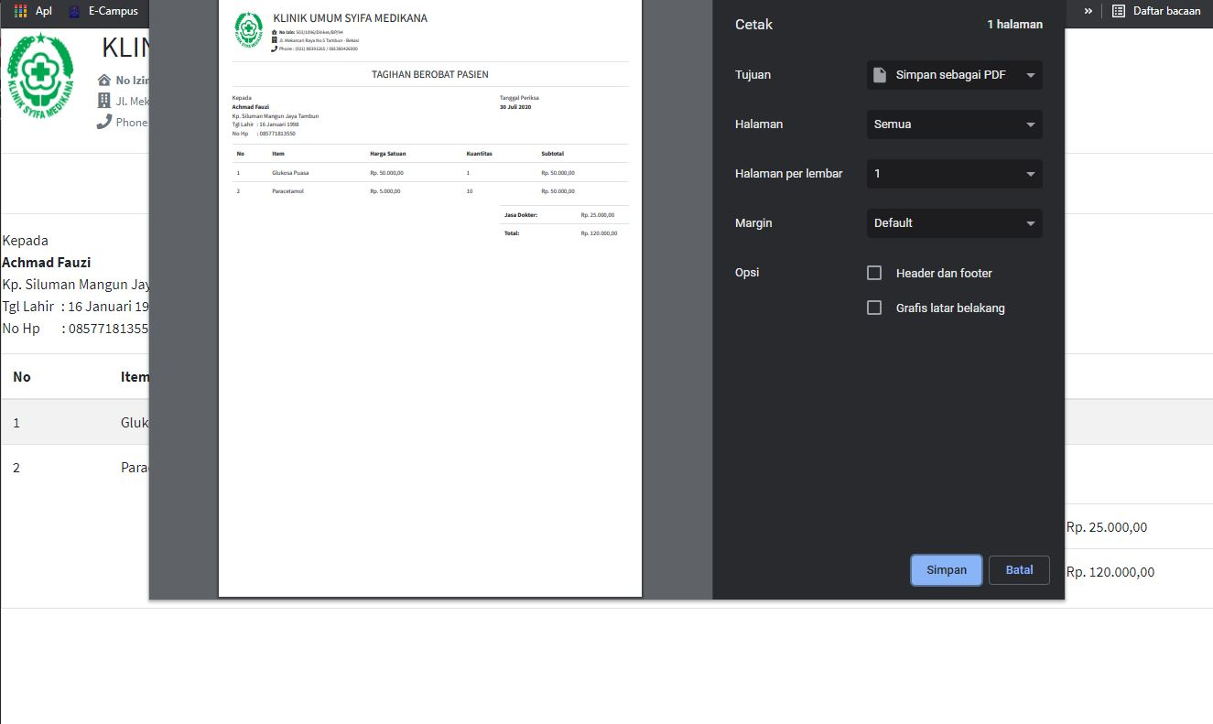

**Gambar 4.25** Implementasi tampilan cetak tagihan

Pada Gambar 4.25 di atas adalah Implementasi Tampilan halaman untuk mencetak detail tagihan pasien

1. Tampilan halaman Pengguna

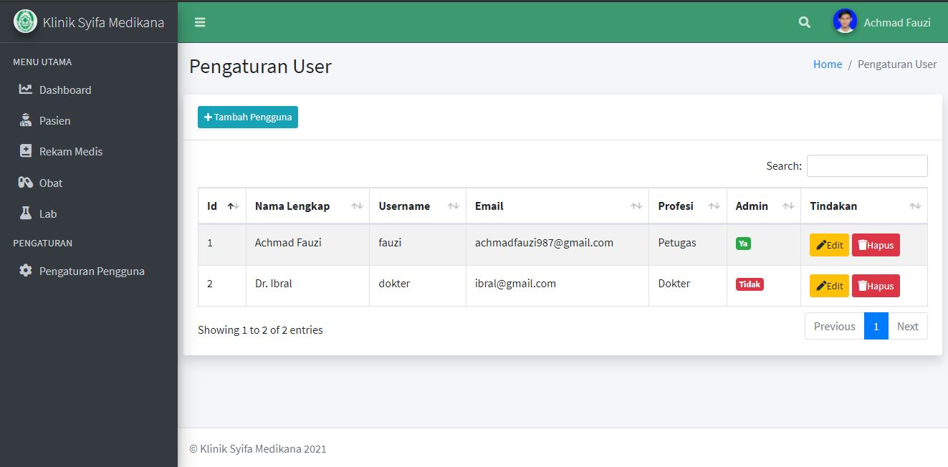

**Gambar 4.26** Implementasi tampilan halaman pengguna

Pada Gambar 4.26 adalah Implementasi Tampilan halaman pengaturan pengguna, hanya admin yang dapat mengakses menu. admin dapat melihat daftar pengguna, menambahkan, lihat, ubah, dan hapus data pengguna.

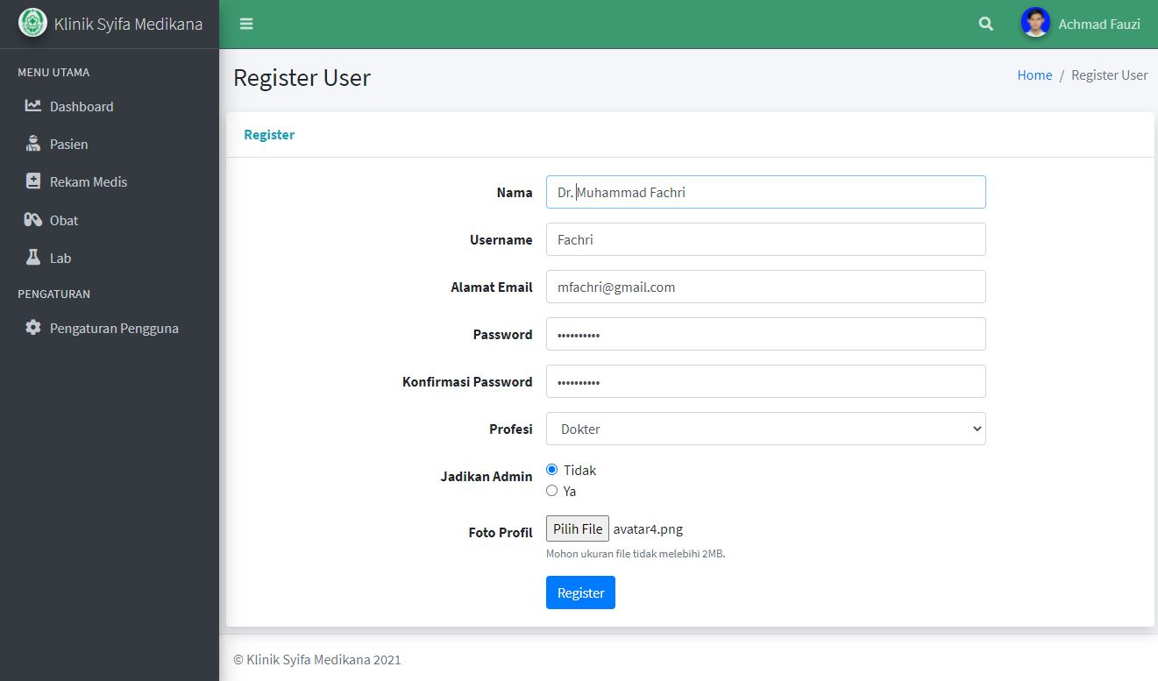

**Gambar 4.27** Implementasi tampilan halaman tambah pengguna

Pada Gambar 4.27 di atas adalah Implementasi Tampilan halaman tambah pengguna yang hanya dapat di akses oleh admin. admin dapat menambahkan data pengguna dengan meng input kan data nama, username, email, password, profesi, hak admin dan foto profil pengguna. Tombol simpan akan menyimpan data pengguna tersebut dan tombol kembali untuk kembali ke menu daftar pengguna.

1. Tampilan Menu Logout

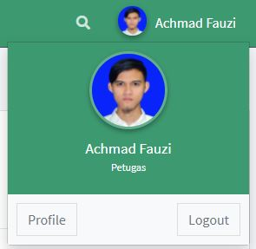

**Gambar 4.28** Implementasi tampilan *modal dropdown logout*

Pada Gambar 4.28 di atas adalah Implementasi tampilan *modal dropdown logout* yang di mana terdapat 2 tombol yaitu tombol profil akan melihat data pengguna tersebut dan tombol logout untuk keluar dari sistem.